**PRVI PROGRAMSKI ZADATAK**

Za zadani složeni presjek odrediti:

1. Glavne centralne momente inercije i položaj glavnih centralnih osa inercije
2. Momente inercije za sistem osa Ouv koji je zaokrenut za ugao ϕ=50° u odnosu na težišne ose
3. Glavne poluprečnike inercije i elipsu inercije
4. Morov krug inercije

*i1*

*i2*























Sl.1 Složeni presjek

Iz tablica:

C

y

*x*

*y*

8

H=80mm

*A1=11 cm2*

*Ix1=106 cm4*

*Iy1=19,4 cm4*

30x30x5

*A2=2,78 cm2*

*Ix2=2,16 cm4*

*Iy2=2,16 cm4*

*I1=3,41 cm4*

*I2=0,91 cm4*

*y*

C

*x*

*xc*

*xc*

*yc*

Podaci koji se odnose na poprečni presjek prikazan slikom 1:

|  |  |  |  |  |  |  |  |
| --- | --- | --- | --- | --- | --- | --- | --- |
| profil | Ai [cm2] | xi [cm] | yi [cm] | Iξi [cm4] | Iηi [cm4] | I1i [cm4] | I2i [cm4] |
| 1. [ | 11 | 4 | 1,45 | 106 | 19,4 | 106 | 19,4 |
| 2. L | 2,78 | 2,13 | 1,30 | 2,16 | 2,16 | 3,41 | 0,91 |

Poredeći podatke u tablicama i podatke koji su prilagođeni usvojenim koordinatnim sistemima na slici 1, može se zaključiti da za vlastite ose profila mogu biti korištene različite oznake kao i za oznake koordinata težišta profila. Npr. za profil L vrijedi x2=*yc* i y2=*xc.* Za profil [ 8 osa ξ1 odgovara osi *y* u tablicama, a osaη1 odgovara osi *x*. Pažnja se mora obratiti i na znak koordinata težišta profila u odnosu na usvojeni koordinatni sistem Oxy jer je npr. y1= - 1,55 cm.

**1.1 Težište složenog presjeka**



**1.2 Težišni (centralni) momenti inercije**



Centrifugalni moment inercije L profila određujemo na osnovu druge invarijante momenata inercije:





-

-

+

+

Znak centrifugalnog momenta inercije (**-**79,42 cm4) određuje se na osnovu položaja presjeka u odnosu na njegove težišne ose. Težišne ose dijele presjek u četiri kvadranta. U I i III kvadrantu proizvod koordinata xy je pozitivan, dok je u II iIV kvadrantu taj proizvod negativan. Na osnovu definicije centrifugalnog momenta inercije  slijedi da će moment u I I III kvadrantu biti pozitivan, a u II i IV kvadrantu negativan. Ukupan centrifugalni moment je jednak zbiru centrifugalnih momenata po kvadrantima. Vizuelno posmatrajući profil u odnosu na sopstveni koordinatni sistem možemo ocjeniti procenat površine po pojedinim kvadrantima, a time i znak ukupnog cetrifugalnog momenta inercije.



**1.3 Glavni momenti inercije i položaj glavnih osa inercije**

Prilikom rotiranja koordinatnog sistema *Cξη*, momenti inercije mijenjaju vrijednosti. Za određen položaj osa α imaju ekstremne vrijednosti *I1= Imax* i *I2= Imin*, a centrifugalni moment inercije je jednak nuli.

Vrijednosti glavnih momenata inercije i položaj glavnih osa inercije određujemo prema formulama:



**Ugao α određuje položaj glavne ose 1**, a odmjerava se od ose veće vrijednosti momenta inercije u smjeru suprotno kazaljci na satu ili u smjeru kazaljke zavisno je li vrijednost ugla α pozitivna ili negativna.

Primjer:

ξ

η

(1)

(2)

α

α= - 19°; Iξ=250 cm4 i Iη=500 cm4,

**2. Momenti inecije za zarotirane ose za ugao ϕ=50°**



**3. Glavni poluprečnici inercije i elipsa inercije**



Poluprečnici inercije služe za konstruisanje elipse inercije. Poluprečnik *i1* nanosi se na osu 2, a poluprečnik *i2* nanosi se na osu 1. Elipsa inercije ima položaj koji slijedi konturu složenog presjeka.

**4. Morov krug inercije**

*c*

*η*

*ξ*

*(2)*

*(1)*

2α=75°

UI= 1cm4/1mm

*y*

*x*

O

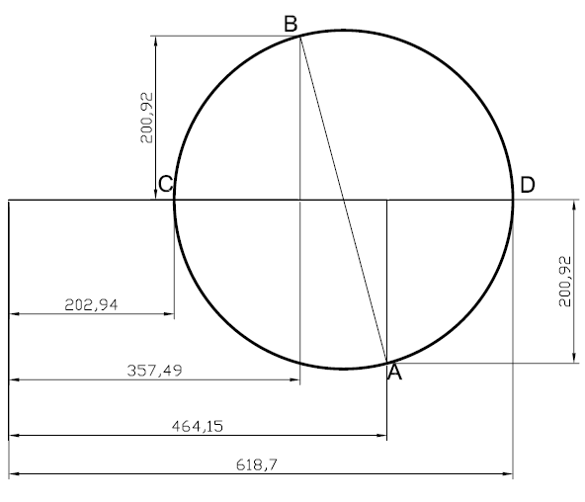

Sl.2 Morov krug inercije

Morov krug inercije možemo nacrtati u AutoCADu. Polazne tačke za konstrukciju kruga su A i B. Tačka A ima koordinate: *xA=Iξ=*464,15 i *yA=Iξη=* -200,92. Tačka B ima koordinate: *xB=Iη=*357,49 i *yB=-Iξη=*-(-200,92)=200,92. Centar Morovog kruga je presječna tačka ''*c* '' duži AB i ose *x*, a poluprečnik je duž *c*B ili *c*A.

Tačke C i D dobiju se kao presjek Morovog kruga i ose *x*. One predstavljaju glavne momente inercije: *I2=*OC=202,94 i *I1=*OD=618,7.

Ugao između ose ξ i ose (1) u Morovom krugu je duplo veći nego na slici 1, jer je Morov krug konstruisan na osnovu formula transformacije momenata inercije u kojima se javljaju dvostruki uglovi (npr. ).